当前AD采样率为500Hz，因数据量大，蓝牙BLE模式传输慢而出现丢数现象，蓝牙SPP模式能正常工作，故上位机demo需要基于蓝牙SPP模式开发。

一、脑电数据协议（共246个字节）

帧头 |  | 帧序号 | 带trigger脑电数据 |  | 校验 | 帧尾
0xAA | 0xBB | 00到FF连续循环 | EEG(240Byte) | Trigger（1Byte） | SUM（1B） | 0xCC

- 帧序号，从0x00到0xFF连续循环标记，用于监测是否存在丢帧情况。
- 校验段，是除自身及帧头帧尾信息外，其他数据的累加和，取最低8位，即最低1个字节。
- EEG数据段，每个点均1到16通道顺序排列，目前一帧中连续存储5个点数据，每个通道的一个数据占用3个字节，从高到低排列；Trigger段，占用1个字节，共8bit，目前仅低5位有效，高3位预留。低5位从低到高分别代表EEG数据到来的先后顺序。每位状态用于指示EEG段每个点的同步状态，“1”表示此采集点同步于trigger，“0”表示此采集点异步于trigger。举例：若Trigger段数据为8’bxxx_11100，则表示本帧的EEG数据段，前两个点异步于trigger，从第3个点开始同步于trigger。

二、阻抗数据协议（共74个字节）

帧头 |  | 增益系数相关信息 |  | CH1阻抗相关信息 |  | CH2阻抗相关信息 |  | CH3阻抗相关信息 |  | CH4阻抗相关信息
0x55 | 0x66 | 实部 | 虚部 | 实部 | 虚部 | 实部 | 虚部 | 实部 | 虚部 | 实部 | 虚部
 |  | 2B | 2B | 2B | 2B | 2B | 2B | 2B | 2B | 2B | 2B

CH5阻抗相关信息 |  | CH6阻抗相关信息 |  | CH7阻抗相关信息 |  | CH8阻抗相关信息 |  | CH9阻抗相关信息
实部 | 虚部 | 实部 | 虚部 | 实部 | 虚部 | 实部 | 虚部 | 实部 | 虚部
2B | 2B | 2B | 2B | 2B | 2B | 2B | 2B | 2B | 2B

CH10阻抗相关信息 |  | CH11阻抗相关信息 |  | CH12阻抗相关信息 |  | CH13阻抗相关信息 |  | CH14阻抗相关信息
实部 | 虚部 | 实部 | 虚部 | 实部 | 虚部 | 实部 | 虚部 | 实部 | 虚部
2B | 2B | 2B | 2B | 2B | 2B | 2B | 2B | 2B | 2B

CH15阻抗相关信息 |  | CH16阻抗相关信息 |  | BIAS阻抗相关信息
实部 | 虚部 | 实部 | 虚部 | 实部 | 虚部
2B | 2B | 2B | 2B | 2B | 2B

备注：表格中的实部和虚部数据均为有符号整数，参与计算时需要注意。
阻抗值= $\frac{1}{增益系数∗\sqrt{{阻抗实部}^{2}+{阻抗虚部}^{2}}}$Ω，增益系数=$\frac{1}{10000∗\sqrt{{增益相关信息实部}^{2}+{增益相关信息虚部}^{2}}}$

1、控制指令：
备注：控制指令以如下格式发送[一级指令，二级指令]。
注意：指令中的数据需要连续，当前底层有50ms 超时判断，若数据间隔超过50ms，则认为这两个数据不属于同一个指令的数据。
一级指令(红色是当前设计项)
操作 | 指令
Get Information | 0x00
Get Configuration | 0x01
ADC Control | 0x02
Impedance Control | 0x03
IMU Control（暂不使用） | 0x04
Battery Control（暂不使用） | 0x05
Trigger Source | 0x06
Trigger（蓝牙程控） | 0xFF

二级指令 - 0x02（ADC Control）(红色是当前设计项)
操作 | 指令
Get Information | 0x00
Start Transfer | 0x01
Stop Transfer | 0x02
Get Configuration Specific | 0x03
Get Configuration All | 0x04
Set Configuration Specific | 0x05
Set Configuration All | 0x06

二级指令 - 0x03（Impedance Control）(红色是当前设计项)
操作 | 指令
Get Information | 0x00
Start Impedance | 0x01
Stop Impedance | 0x02
Get Configuration Specific | 0x03
Set Configuration Specific | 0x04
二级指令 - 0x04（IMU Control）(红色是当前设计项)
操作 | 指令
Get Information | 0x00
Start IMU | 0x01
Stop IMU | 0x02
Get Configuration Specific | 0x03
Set Configuration Specific | 0x04

二级指令 - 0x05（Battery Control）(红色是当前设计项)
操作 | 指令
Get Information | 0x00
Start Battery Monitor | 0x01
Stop IMU Monitor | 0x02
Get Configuration Specific | 0x03
Set Configuration Specific | 0x04

二级指令 - 0x06（Trigger Source）(红色是当前设计项)
操作 | 指令
蓝牙程控触发 | 0x01
外部TTL UART控制触发 | 0x02
外部TTL 电平控制触发 | 0x03

二级指令 - 0xFF（Trigger Control）（蓝牙程控）(红色是当前设计项)
操作 | 指令
Set Trigger | 0x01
Clear Trigger | 0x02

示例一：python程序中，
command_data = bytearray([0xFF, 0x01]) # 设置trigger
其中，0xFF是一级指令中的trigger控制指令，0x01是二级指令中的设置trigger为1
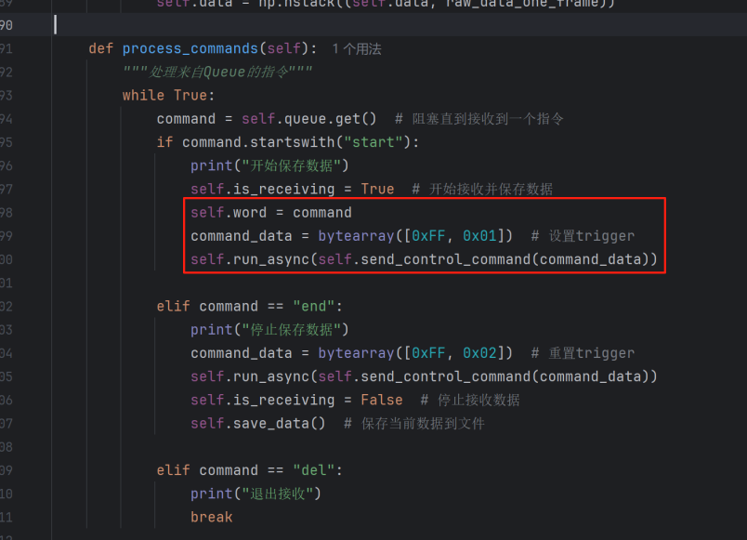

示例二：控制脑电数据的开始及停止
开始传输脑电数据：[0x02, 0x01]
停止传输脑电数据：[0x02, 0x02]

示例三：控制阻抗检测的开始及停止
开始传输阻抗数据：[0x03, 0x01]
停止传输阻抗数据：[0x03, 0x02]

